Муниципальное бюджетное учреждения дополнительного образования
«Центр детского (юношеского) технического творчества
«Меридиан»

Разработка технологической карты занятия
«Письмо элементов букв. Штриховка»

Выполнил(-а):Галошина Елена Олеговна
Педагог дополнительного образования

Новокузнецкий городской округ

Тема: «Письмо элементов букв. Штриховка»
Цели: - научить детей штриховать наклонно, писать элементы
букв, развивать мелкую моторику пальцев.

Оборудование: лекало, шаблоны фруктов.

ХОД ЗАНЯТИЯ
Организационный момент.
- Сейчас я вам загадаю загадки, а вы попробуйте их отгадать.
Встретив зайку, ёж-сосед
Говорит ему: «…» (Привет!)
А его сосед ушастый
Отвечает: «Ёжик, …» (Здравствуй!)
- Ребята, вспомните, когда вы говорите эти слова. ( Когда встречаем своих знакомых)
- А какие вежливые слова вы ещё знаете?

Игра «Вежливо - невежливо».

Встаньте все. Я буду называть разные поступки. Если речь идет о вежливом поступке – вы хлопаете в ладоши, если о невежливом поступке – стоите тихо, не хлопаете .
· Поздороваться при встрече.
· Толкнуть и не извиниться.
· Свистеть, кричать, шуметь в школе.
· Уступить место старшим.
· Не вставать на обращение учителя.
· Помочь подняться по лестнице.
· Попрощаться уходя.

Работа в тетрадях «в узкую линию»
- Послушайте правила при письме.

ПРАВИЛА ПРИ ПИСЬМЕ
- Чтобы красиво писать, нужно красиво сидеть. Посмотрите как это выполняют школьники (презентация).
4. Проверка восприятия:
- Как нужно сидеть? Покажи.
- Наклон тетради? Покажи.
- Как правильно держать ручку? Покажи.
- Расстояние между партой и грудью.
- Расстояние от тетради до глаз.
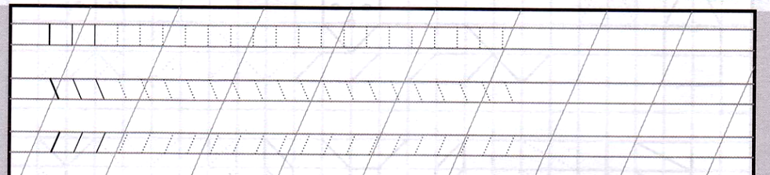
Физминутка музыкальная

